***API google login và gửi qua mail***

Lưu ý

Mục Hướng dẫn tích hợp API login with google

Mục hướng dẫn gửi message email qua email khác

# Hướng dẫn tích hợp API login with google

* Để tích hợp API google login qua web application, phải có căn bản của Identity Authentication của ASP.NET CORE
* Biết sử dụng signinManager methods and userManager method nhé
* Bài chỉ hướng dẫn cách tích hợp ứng dụng web của bạn với phần đăng nhập bên phía google còn về phần ứng dụng desktop thì bạn nên nghiên cứu thêm
* Biết phát triển web bằng asp.net core

B1: Vào trang console.developer.com

Link:<https://console.developers.google.com/apis/dashboard?project=loginemail-293507>

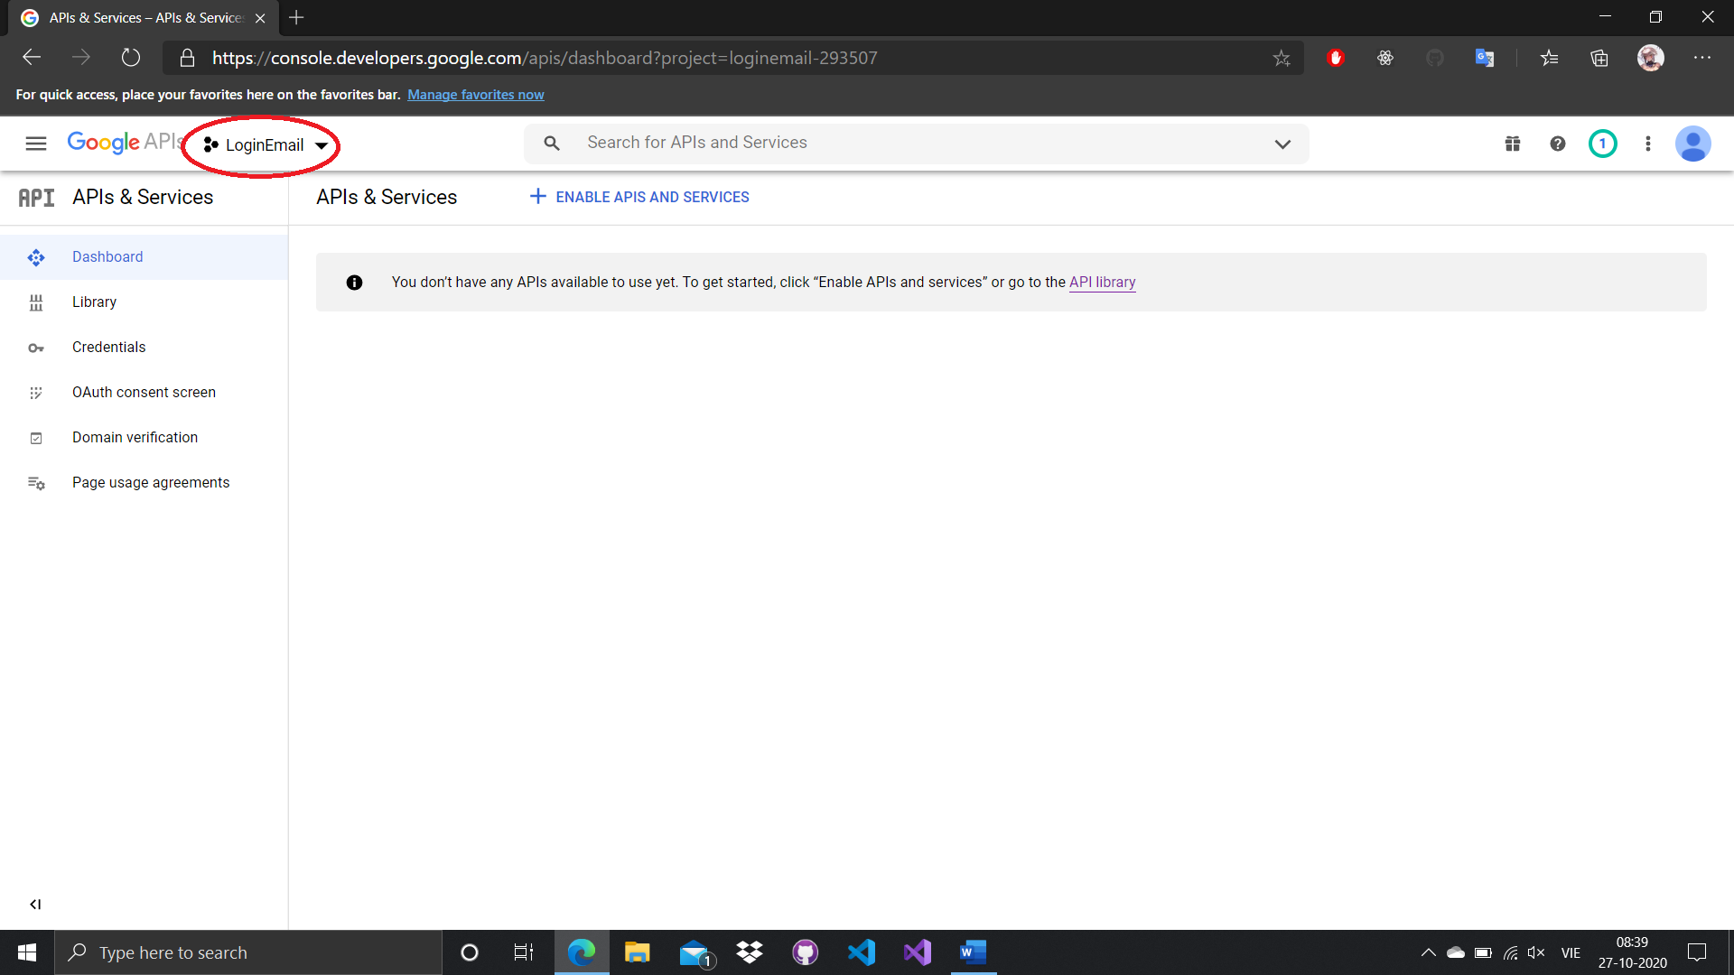

* Sau đó nó sẽ hiện lên bản Select Project

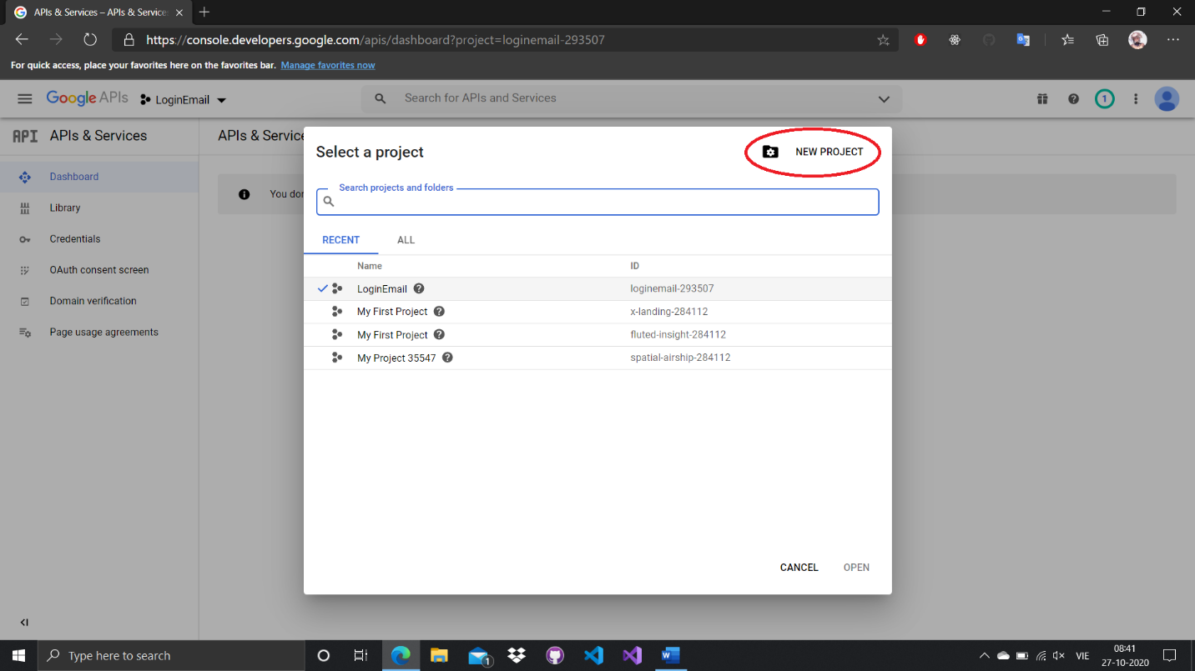

* Khi nhấn Newproject

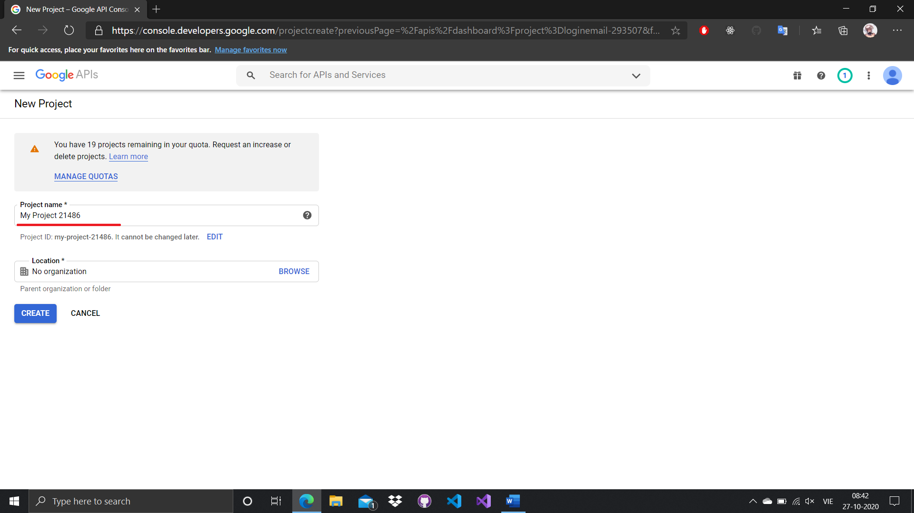

* Khi này bạn chú ý ở đây có phần điền thông tin Project name
* Ở đây chính làm tên của project bạn đã khởi tạo
* Ví dụ, khi bạn nhấn create project web nó sẽ có mục sửa tên project của bạn, lấy tên đó điền vào đây
* Sau đó nhấn CREATE

B2: Bạn quay trở lại trang chính lúc nãy và nhấn vào Library

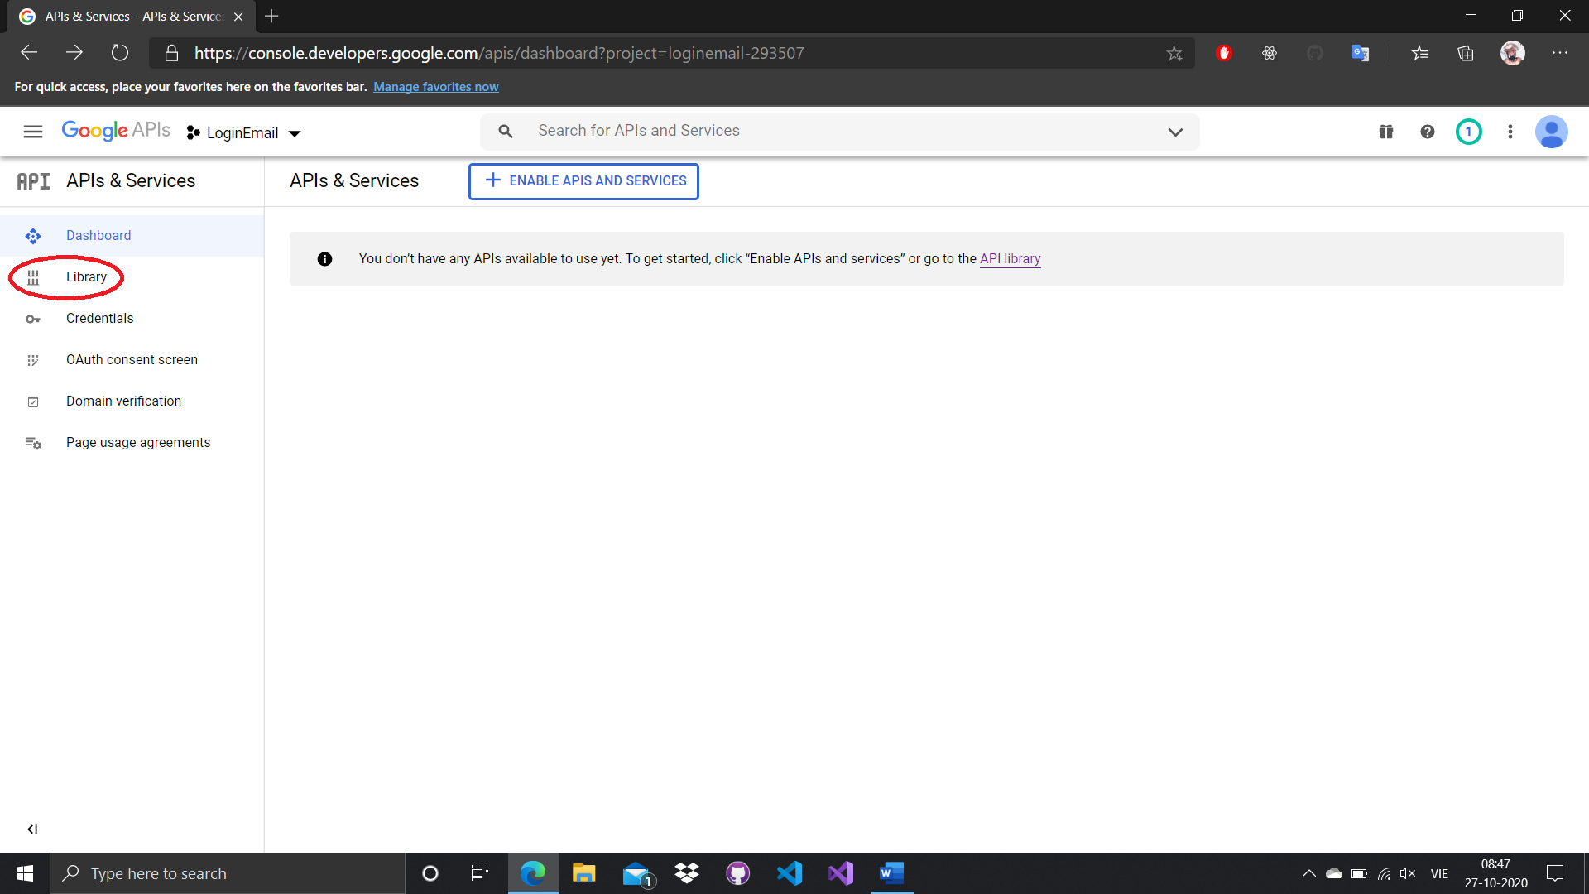

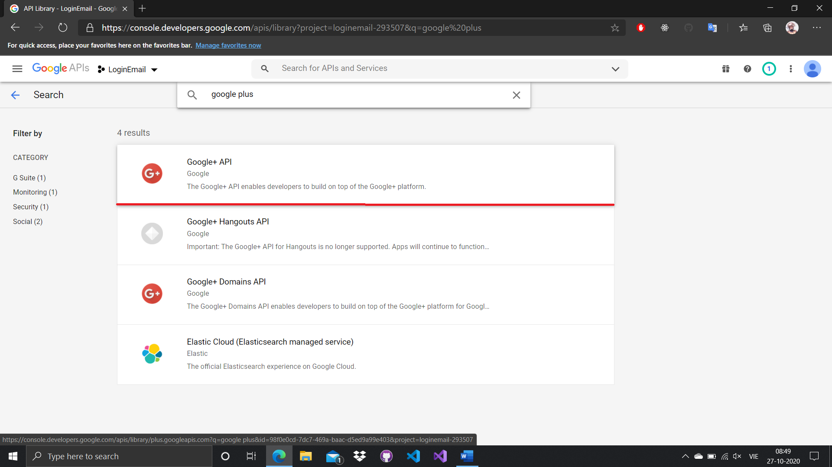

* Sau đó nhấn vào sử dụng nó

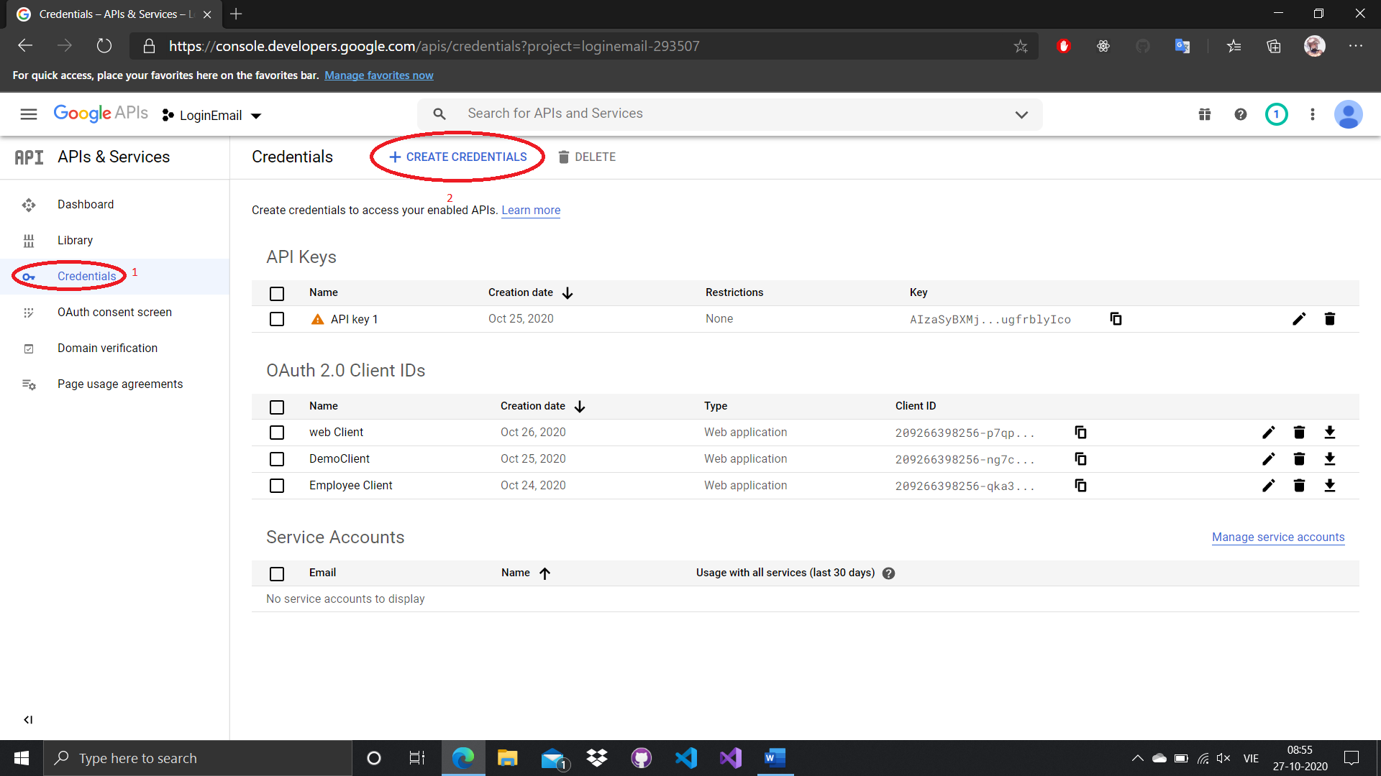

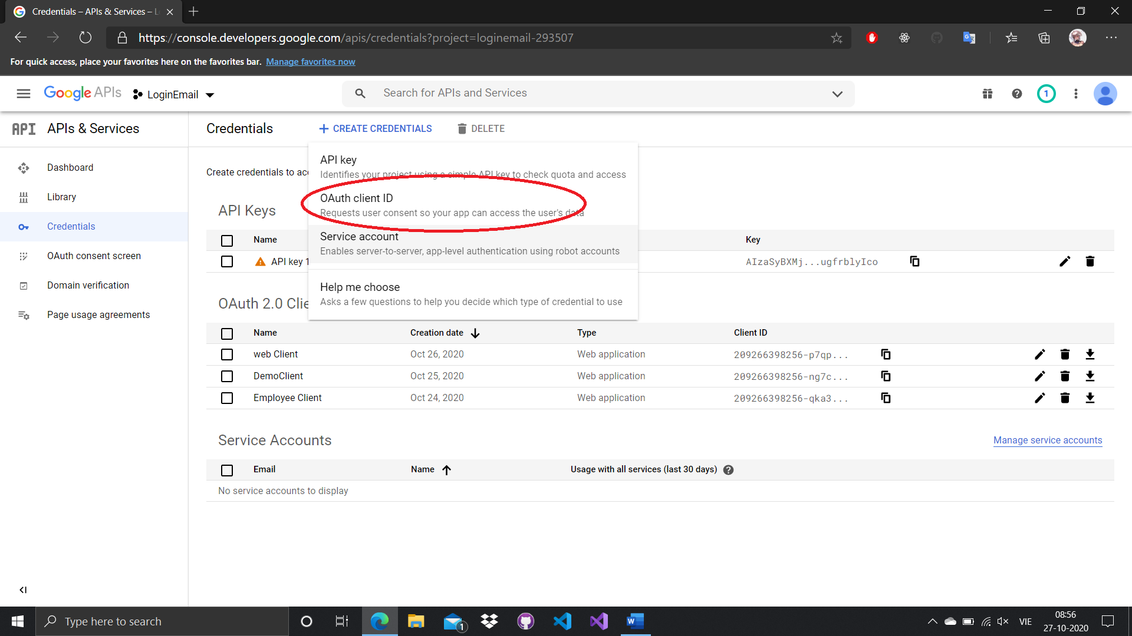

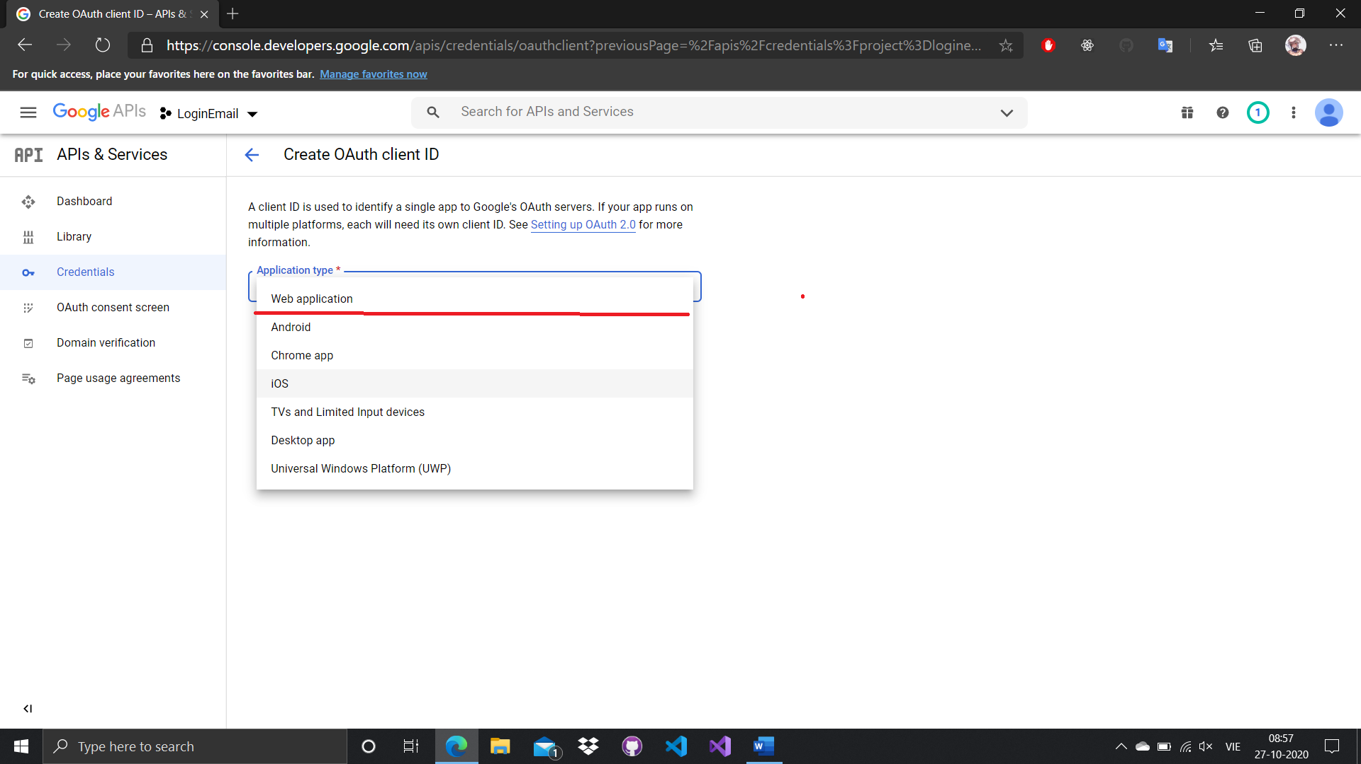

* Ở đây có nhiều nền tảng phát triển, ở đây nhấn web application vì mình đang làm web mà :V

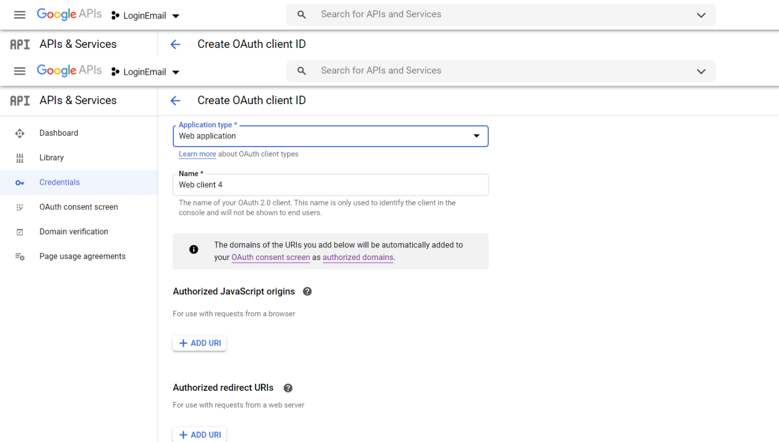

Đầu tiên đặt lại tên Name: cái này là tên client k đổi cũng k sao

Nhìn xuống phía **Authorized JavaScript origins**

Sau đó nhấn add URL sau đó mở project của bạn lên

* ở đây mình đã tạo sẵn demo

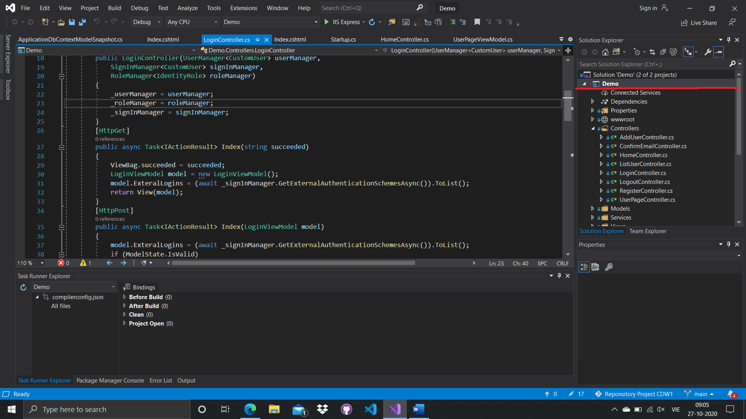

* Nhấn chuột phải vào tên project

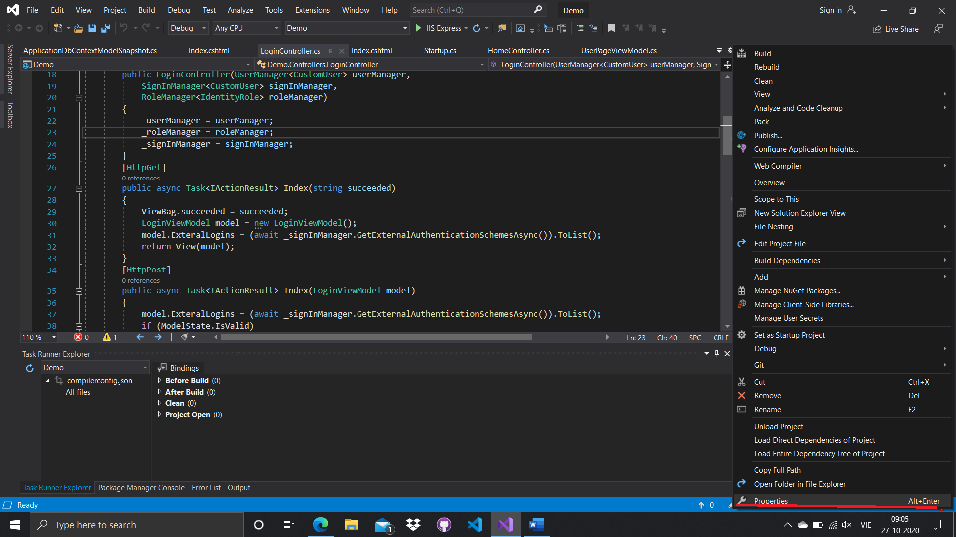

* Sau đó nhấn vào Properties của project của bạn

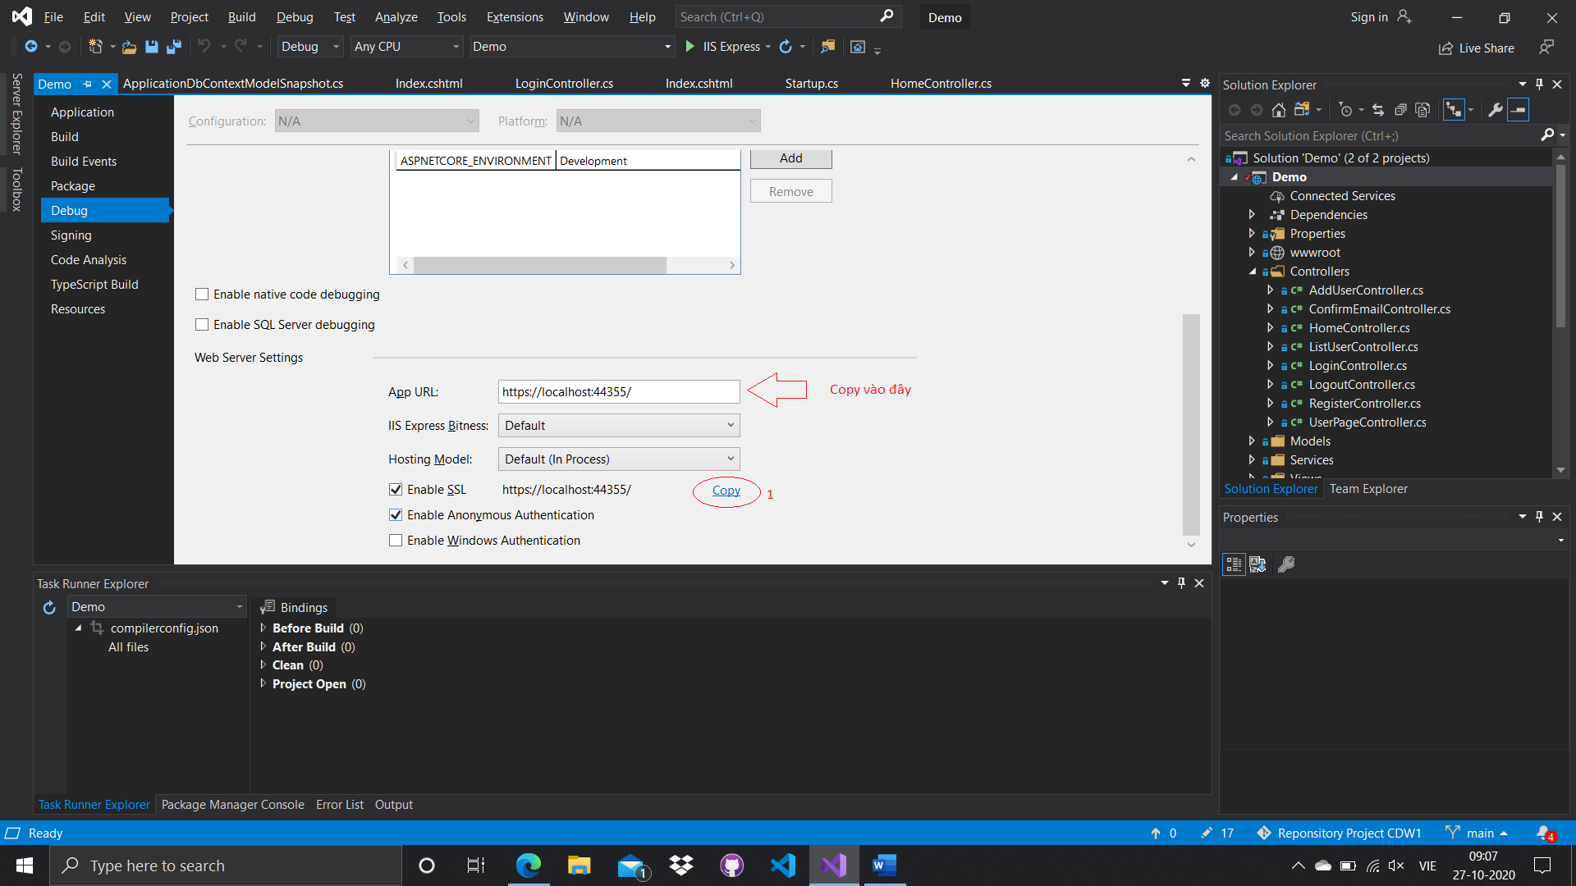

* Sau đó lấy phần copy đó add vào URL bên trang web google api

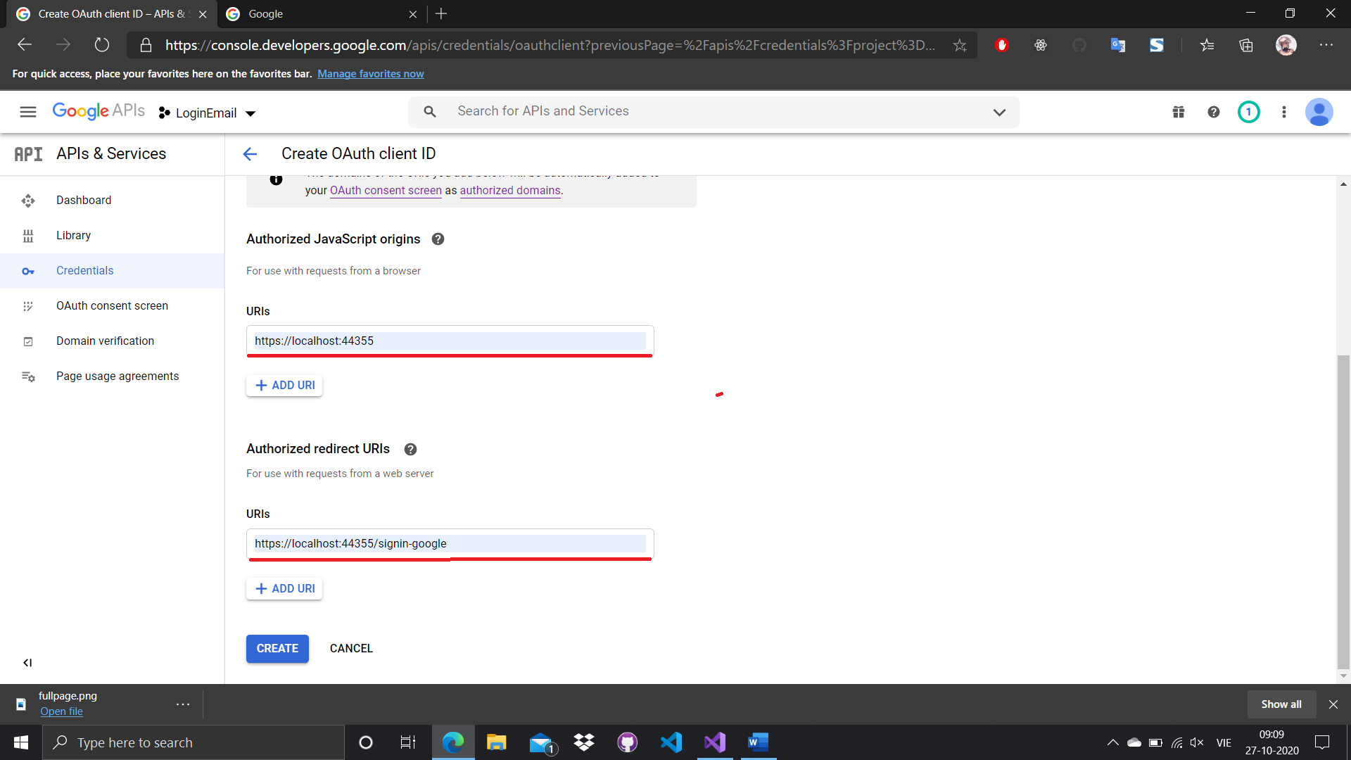

* Nhấn create
* Quay lại bên phía Credentials bạn sẽ thấy tên ứng dụng bạn đã đăng ký

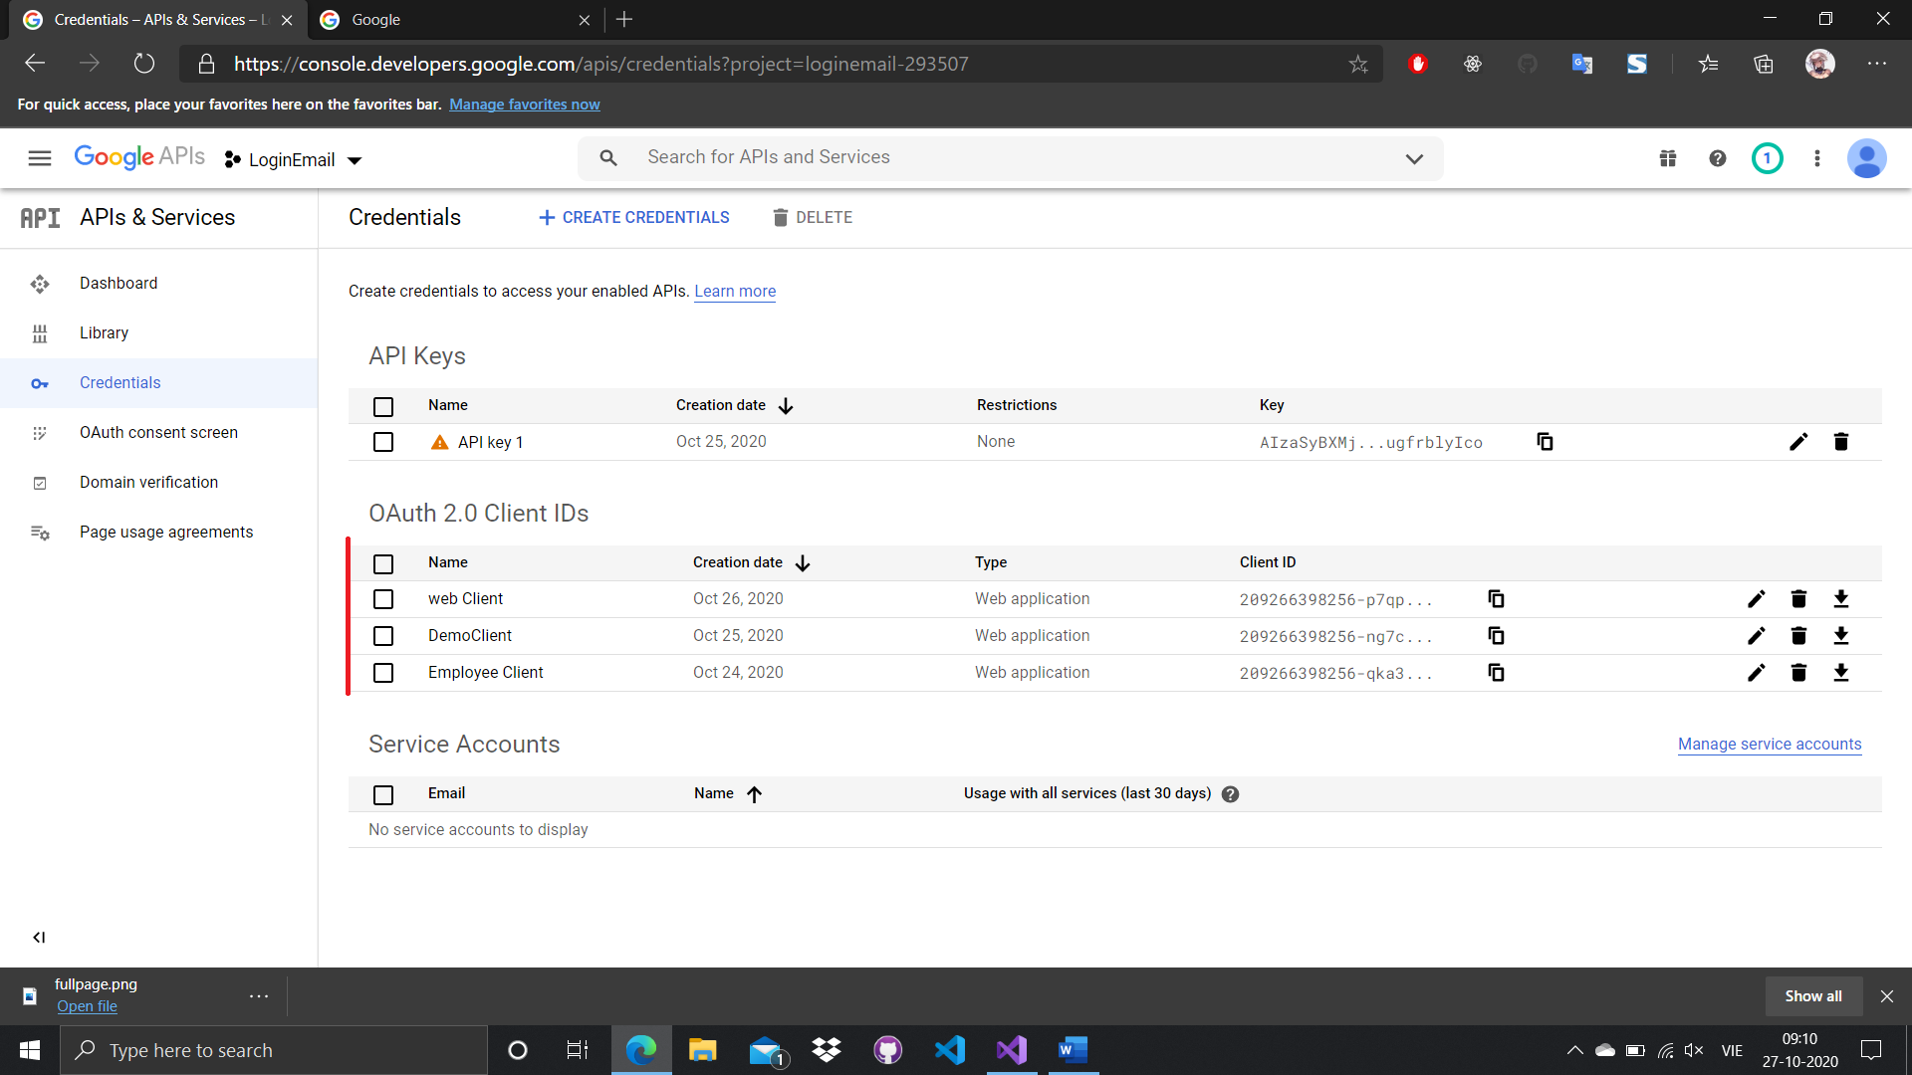

* Nhấn vào tên name của bạn ta sẽ có client id và client secret
* Sau đó mở startup.cs
* Cài đặt gới add google <https://www.nuget.org/packages/Microsoft.AspNetCore.Authentication.Core/>

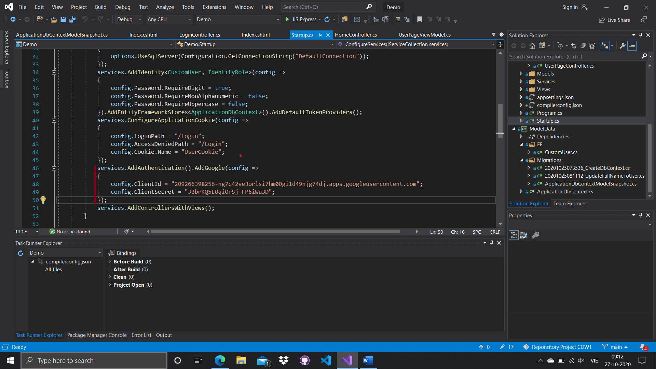

* Khi này bạn đã kết nói thành công, để kiểm tra kết nối thành công hay k dùng signinManager có trong IdentityAuthentication
* await _signInManager.GetExternalAuthenticationSchemesAsync()).ToList();

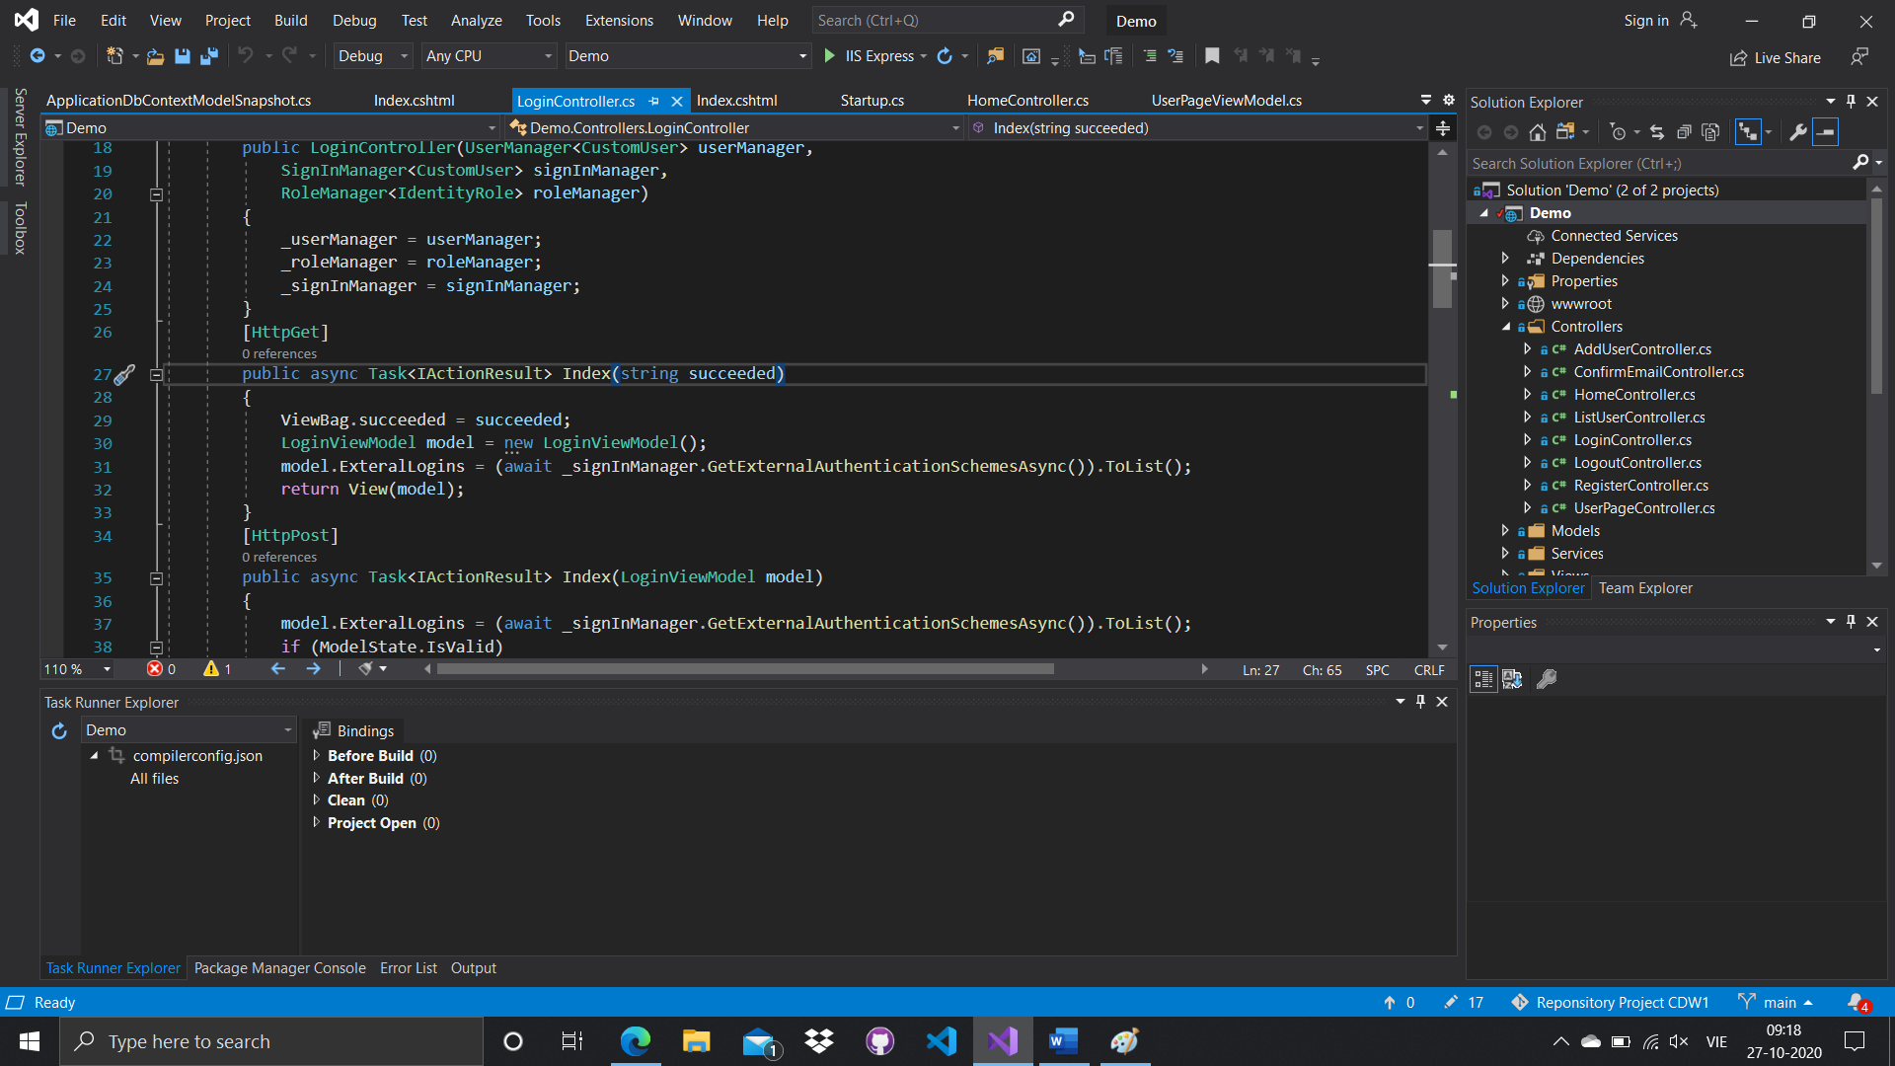

Ở đây ngay chỗ LoginController với action Index ta thấy được câu lệnh ở trên, lúc này thêm nó vào một model và truyền qua View Index phía Login

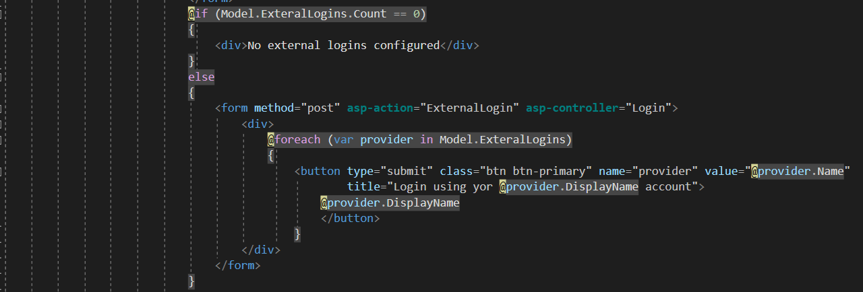

Với câu lệnh Model.ExternalLogins.Count nó dc truyền qua trong Index action của LoginController. Nếu nó ==0 nghĩa là có lỗi trong việc khởi tạo

Nếu nó != 0 ta thấy được phần button đc cấu trúc như sau:

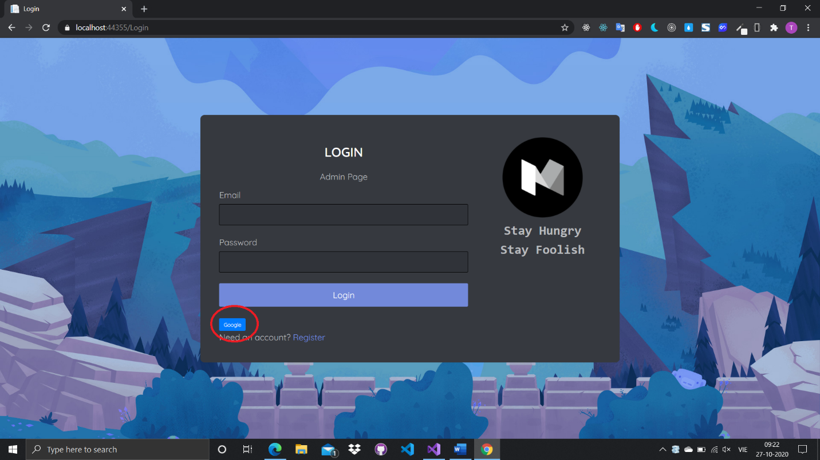

* Nhấn vào nút google ta được
* 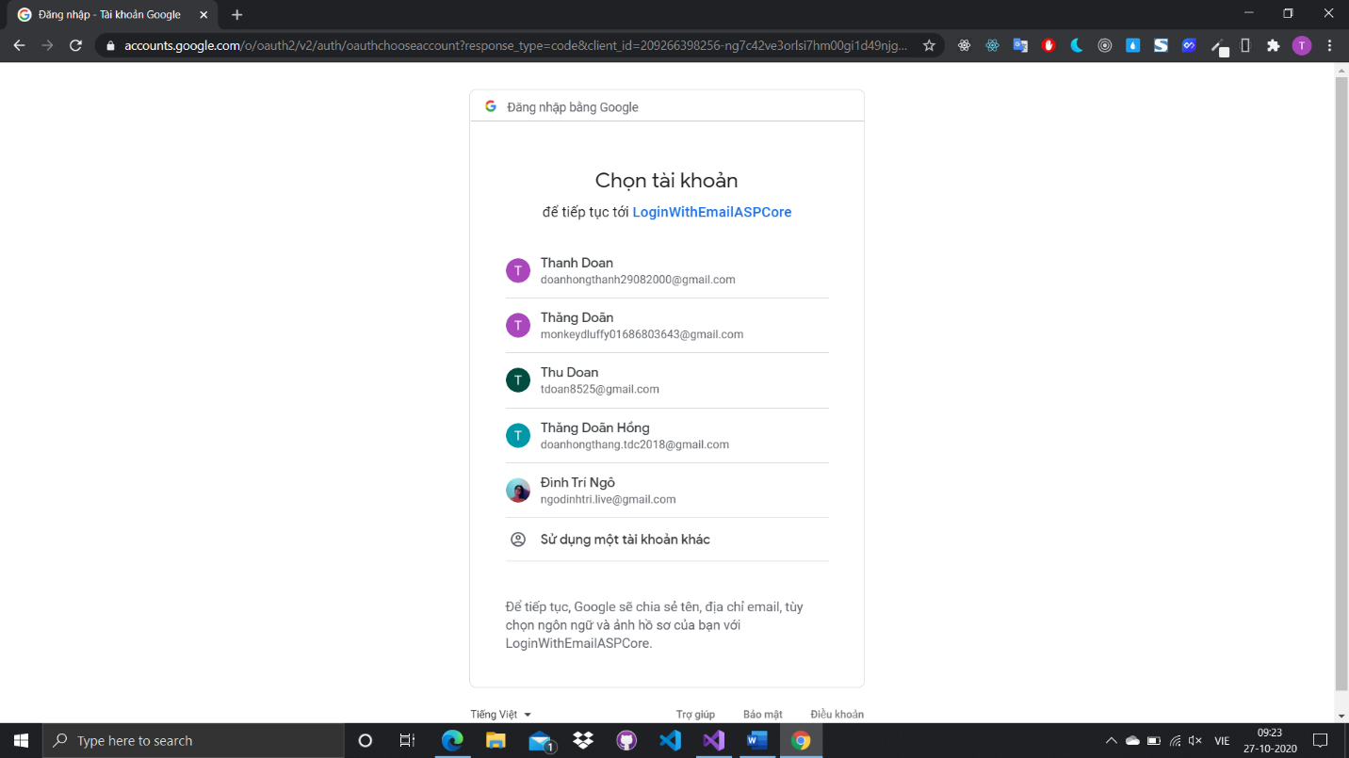
* Vậy là xong phần login nhé, còn về việc lấy thông tin như thế nào. Vào
* <https://docs.microsoft.com/en-us/dotnet/api/microsoft.aspnetcore.identity.signinmanager-1?view=aspnetcore-3.1>
* <https://docs.microsoft.com/en-us/dotnet/api/microsoft.aspnetcore.identity.usermanager-1?view=aspnetcore-3.1>

# Mục hướng dẫn gửi message email qua email khác

B1: Dowload <https://www.nuget.org/packages/MailKit/> Mailkit package

B2:Truy cập vào <https://www.hostinger.vn/huong-dan/lam-the-nao-de-su-dung-google-smtp-server-mien-phi/>. Đây là cách đăng ký một smtp server để bạn có thể gửi email và các dịch vụ khác

B3: 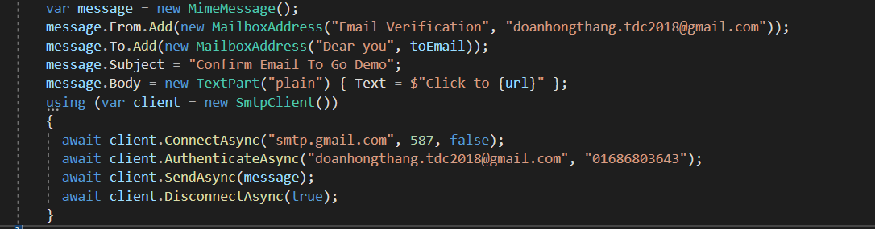

* MimeMessage => Tạo ra một đối tượng message
* From.Add() => Đây là email người gửi
* From.To()=> Đây là email người nhận
* Subject() => Tiêu đề gửi
* Body()=> Là kiểu gì, với “plain ” định dạng kiểu text văn bản
* SmtpClient()=>Khởi tạo một đối tượng smtp để gửi
* Authentication xác nhận email người gửi
* Send(đây là tin nhắn bạn gửi)
* Sau đó dùng lệnh Disconnect để kết thúc việc gửi, nếu k đóng lại sẽ gây ra lỗi